# 2.1.1 Fiddler

Fiddler能够记录所有客户端和服务器的http和https请求，允许监视，设置断点，还可以修改输入输出数据。对于手机端用户来说，也可以设置手机代理连接到Fiddler，对手机应用进行抓包分析。

# 2.1.1.1如何抓包:

注：为了确保发送和捕获所有请求，在开始捕获之前需要清除浏览器的缓存。

## 2.1.1.1.1捕获从浏览器发出的http请求

在捕获来自大多数浏览器的请求时,只要开启捕获功能就可以了。File>Capture Traffic （快捷键F12），主要捕获从浏览器发送到<http://localhost>或<http://127.0.0.1>的请求

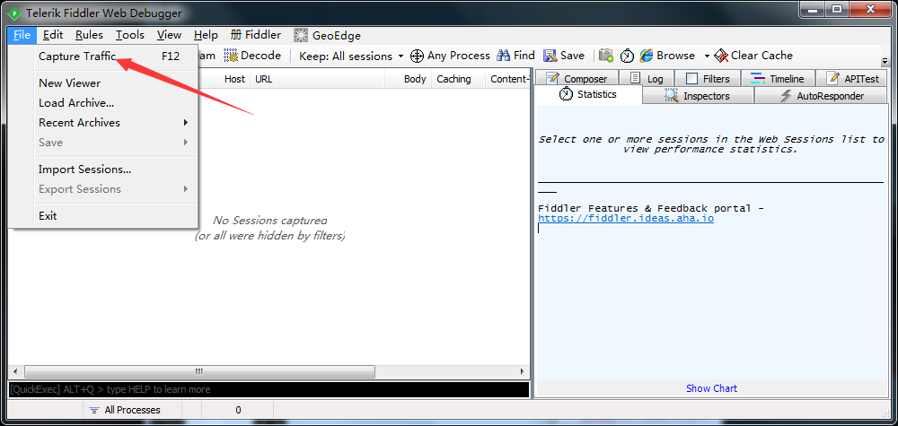

## 2.1.1.1.2捕获从浏览器发出的https请求

目前为了保证网路安全，大部分应用都会使用https协议进行传输数据，fiddler只有在安装安全证书后才能捕获https请求。

1. 点击 Tools>Fiddler Options>HTTPS
2. 勾选 Decrypt HTTPS traffic

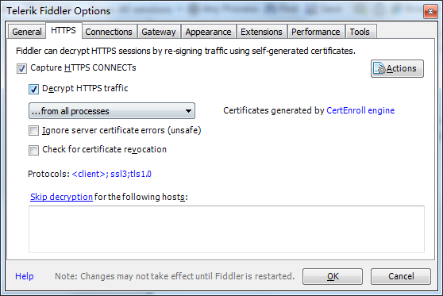

要拦截HTTPS请求，Fiddler将生成唯一的根证书。

配置Windows端以信任Fiddler根证书以禁止安全警告。

## 2.1.1.1.3捕获从移动设备发出的http请求

在移动互联网时代，移动端的数据交换模式一般情况下都是以接口形式进行的，fiddler除了可以捕获到从浏览器发起的请求，也可以很方便的捕获从移动设备发起的各种情求。

### 2.1.1.1.3.1配置Fiddler

1. 点击Tools > Fiddler Options > Connections
2. 勾选Allow remote computers to connect 设置允许远程计算机连接

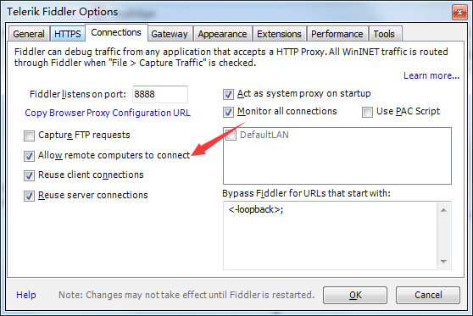

1. 重新启动Fiddler
2. 检查防火墙设置允许Fiddler连接
3. 将鼠标悬停在Fiddler工具栏最右侧的Online图标上，会显示分配给Fiddler机器的IP地址。

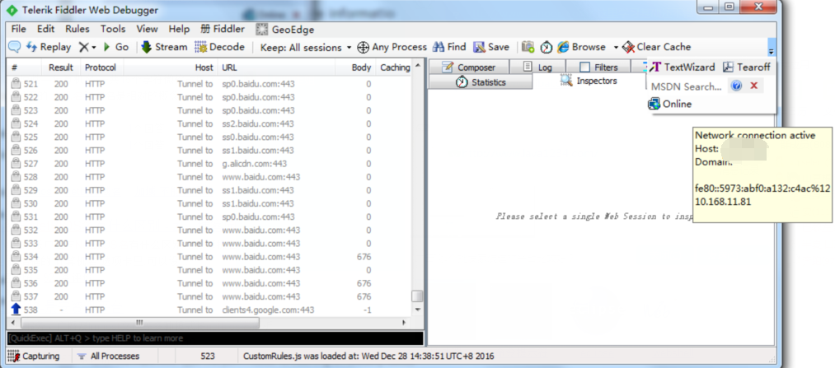

1. iOS设备可以通过在浏览器中导航到http://10.168.11.81:8888来访问Fiddler。 调用成功后会显示fiddler服务页面

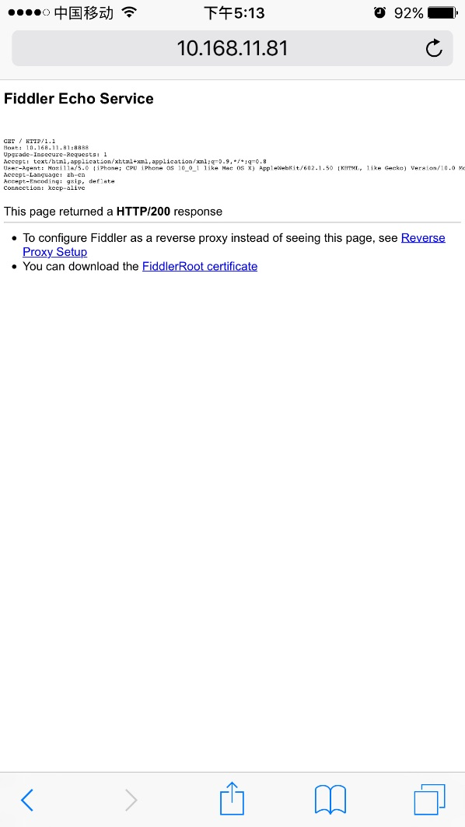

1. 需要手机与fiddler所在电脑保持同一网段

### 2.1.1.1.3.2设置iOS设备代理

1. 进入手机设置 > 无线局域网后，点击当前连接无线后面的问号标识，进入无线详情页面后，在HTTP代理处选择手动，在服务器、端口处输入fiddler地址及正在监听的端口号（默认为8888）。

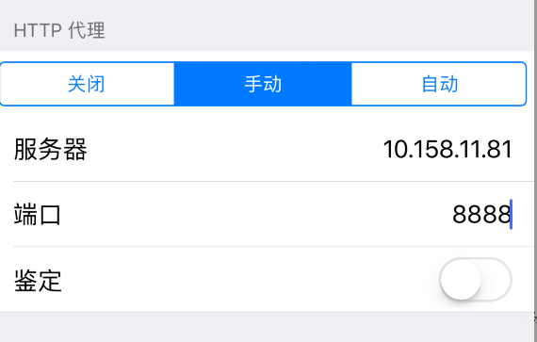

### 2.1.1.1.3.3设置android设备代理

进入手机设置 > WLAN设置，长按已连接的无线局域网络，在弹出的浮层中选择修改网络

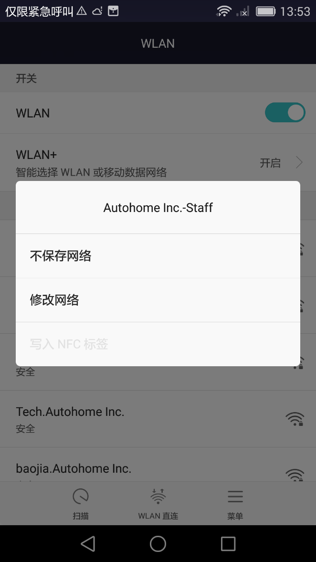

进入无线详情页面后，在HTTP代理处选择手动，在服务器、端口处输入fiddler地址及正在监听的端口号（默认为8888）。

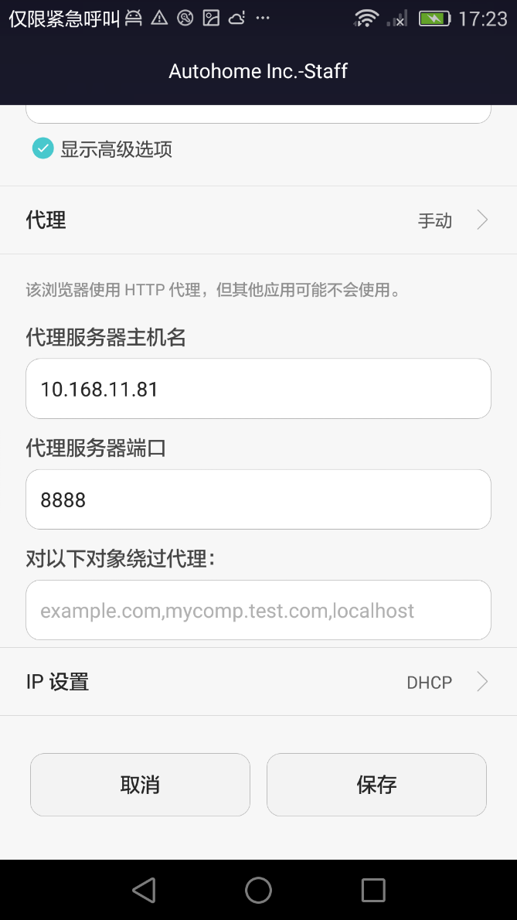

## 2.1.1.1.4捕获移动设备的HTTPS请求

1. 下载fiddler Certificate Maker插件。

插件地址：<http://www.telerik.com/fiddler/add-ons>

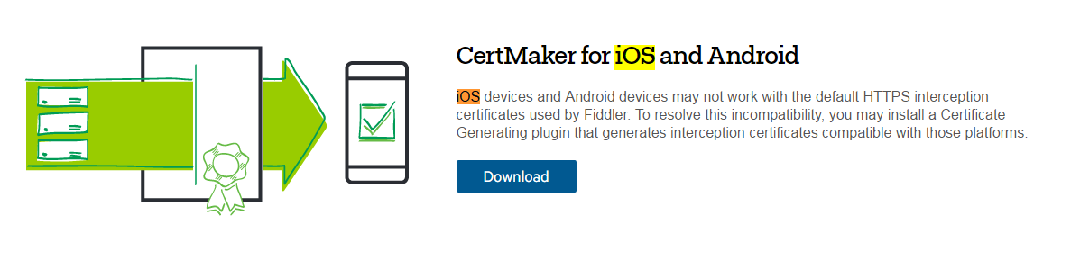

1. 安装证书制作插件
2. 重启fiddler
3. 重新配置安装Fiddler允许远程计算机连接，信任Fiddler根证书。
4. 在移动设备浏览器中输入http:// Fiddler机器的IP地址:8888， 点击FiddlerRoot certificate进行证书安装。

Fiddler就可以正常抓取https请求了

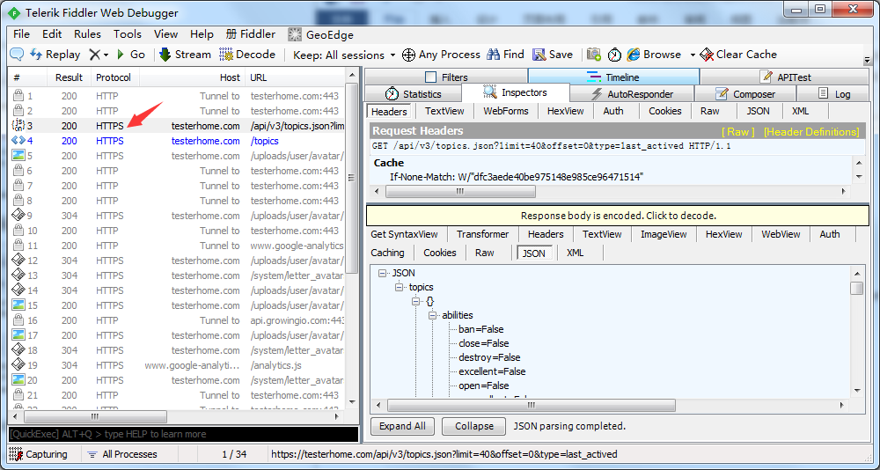

# 2.1.1.2查看请求内容

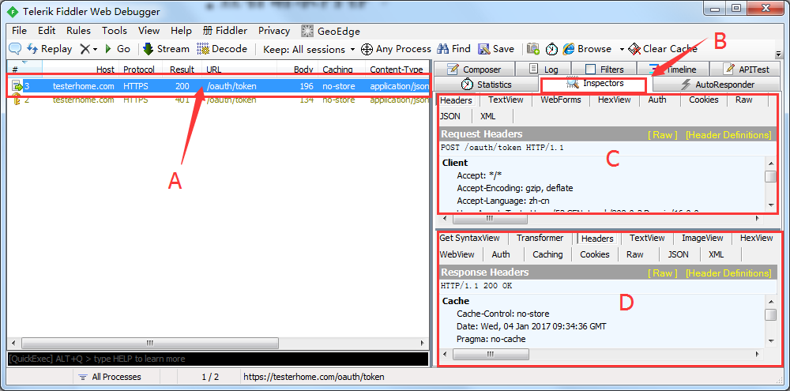

区域A显示了请求的摘要信息

区域B Inspectors显示了请求内容

区域C中可以查看请求Headers、Cookies、请求内容等信息

区域D中可以查看响应请求的Headers、Cookies、以及响应内容体